崂应2020型 空气采样器（03代）
产品概述 | 本仪器应用溶液吸收法采集环境大气、室内空气中的各种有害气体。可供环保、卫生、劳动、安监、军事、科研、教育等部门用于气态物质常规或应急监测。
产品图片 | 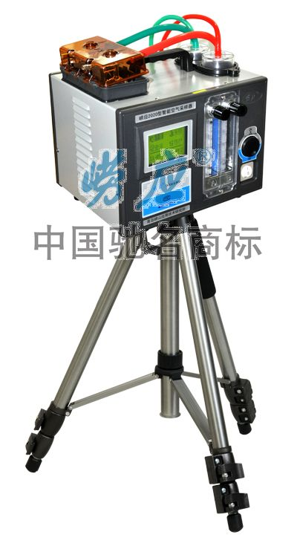
采用标准 | ◆ HJ/T 375-2007 《环境空气采样器技术要求及检测方法》  ◆ JJG 956-2000 《大气采样器》
技术创新 | ◆ 原创的嵌入式软件；  ◆ 超低音无刷容积式旋片泵；  ◆ 高效气路过滤去湿保护装置；  ◆ 单键旋转飞梭快速中文菜单操作；  ◆ 128×64 耐低温LCD图形显示屏；  ◆ 机内装备防倒吸干燥器，过滤器等气路保护装置；  ◆ 具备采样流量预设定功能；  ◆ 测量现场环境温度，低温自动启动吸收瓶恒温加热；  ◆ 清晰的流量计自动照明功能，准确设定和读取流量；  ◆ 具备直流供电接口，可选配高效锂离子电池组供电；  ◆ 高效的噪音消除功能，实现超低噪音运行；  ◆ 具备RS232数字通信接口，可外接计算机或打印机；  ◆ 采样过程中停电再来电自动恢复采样；  ◆ 可存储多组采样数据，可查询或打印采样开始时刻、采样流量、累计采样时间、累积采样体积等数据；  ◆ 具备实时时钟功能，可按设定时刻启动采样；  ◆ 气体管路色标识别设计，轻松准确连接气路。
以上参数完全符合国家相关标准的要求,因产品升级或有图片与实机不符,请以实机为准。
如果您的需求与其有所偏离,请致电全国统一客服热线: 400-676-6892 详细咨询,谢谢合作！
全国营销服务网络:  崂应官网: www.hbyq.net

